Análisis sobre la valoración de la docencia a partir de las encuestas.

Se han considerado las 83 asignaturas impartidas por las áreas de Teoría de la Señal y Comunicaciones, Ingeniería Telemática y Tecnología Electrónica en la ETSI de Telecomunicación que resultaron evaluadas en el curso 2001-2002.

Las figuras 1 y 2 muestran respectivamente la valoración media del profesorado por materia frente al porcentaje de aprobados en Junio sobre presentados y frente al porcentaje de no presentados en Junio.

Se han marcado en azul las asignaturas optativas que fueron evaluadas (47) y en rojo las obligatorias y troncales (36). También se han marcado con círculo verde las troncales y obligatorias correspondientes al primer ciclo.

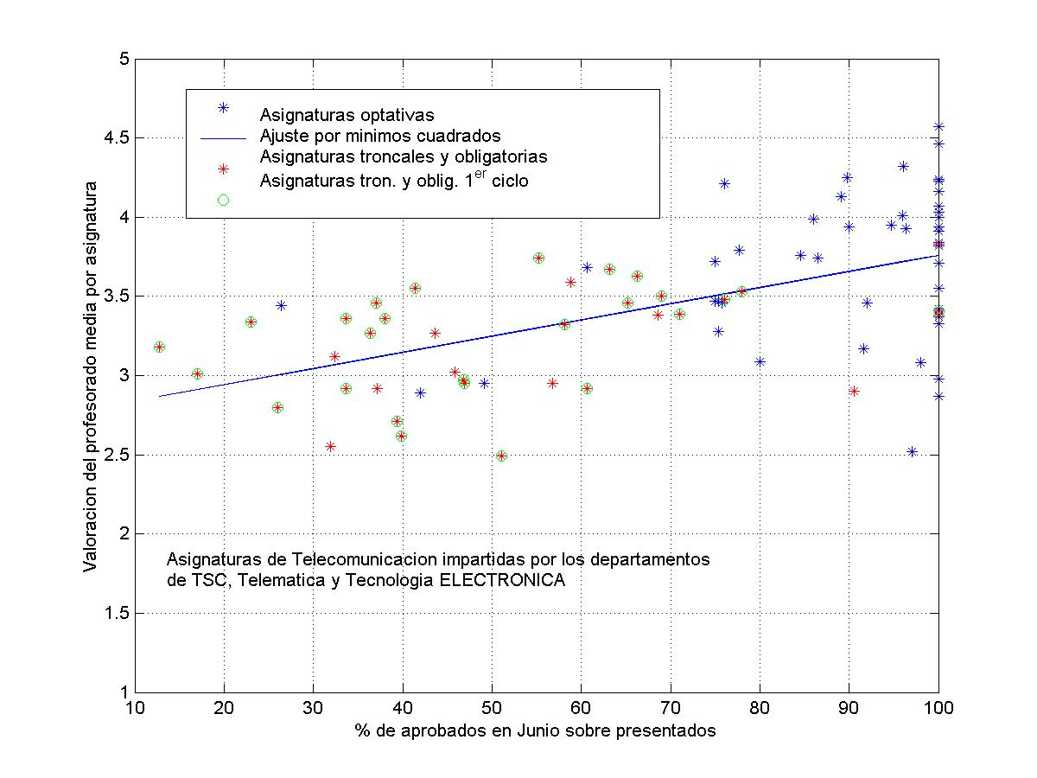
Figura 1.

Comentarios: En azul se ha representado la línea ajustada por mínimos cuadrados a todos los datos. Se observa como la valoración media del profesorado por asignatura aumenta en casi 1 punto (en un rango total de 4 puntos, de 1 a 5) a medida que aumenta el número de aprobados. También se observa como las asignaturas optativas presentan un mayor porcentaje de aprobados y, en consecuencia, una mejor valoración del profesorado.

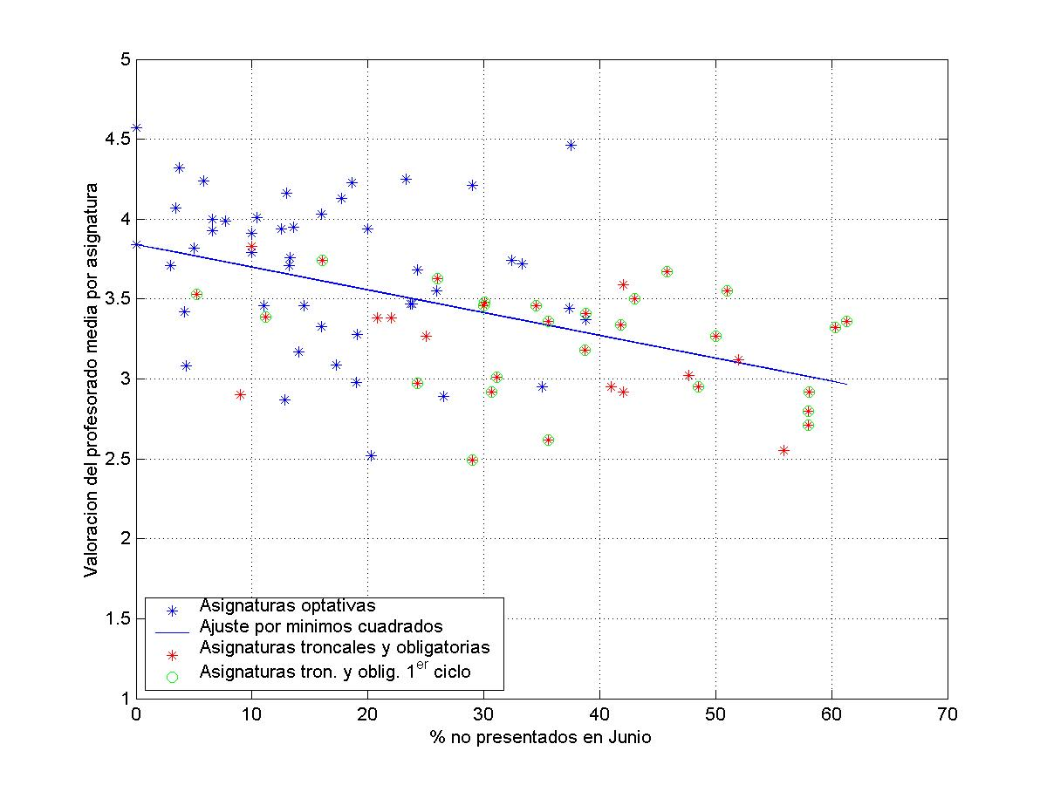
Figura 2.

En la figura 2 se observa como la valoración media del profesorado por asignatura disminuye a medida que aumenta el porcentaje de no presentados. Este porcentaje es un indicativo de la percepción sobre la dificultad de la asignatura que tienen los alumnos. Se observa también como el porcentaje de no presentados es sensiblemente mayor en asignaturas troncales y obligatorias que en asignaturas optativas.

La evidente correlación que existe entre el porcentaje de no presentados y el porcentaje de aprobados puede verse en la figura 3.

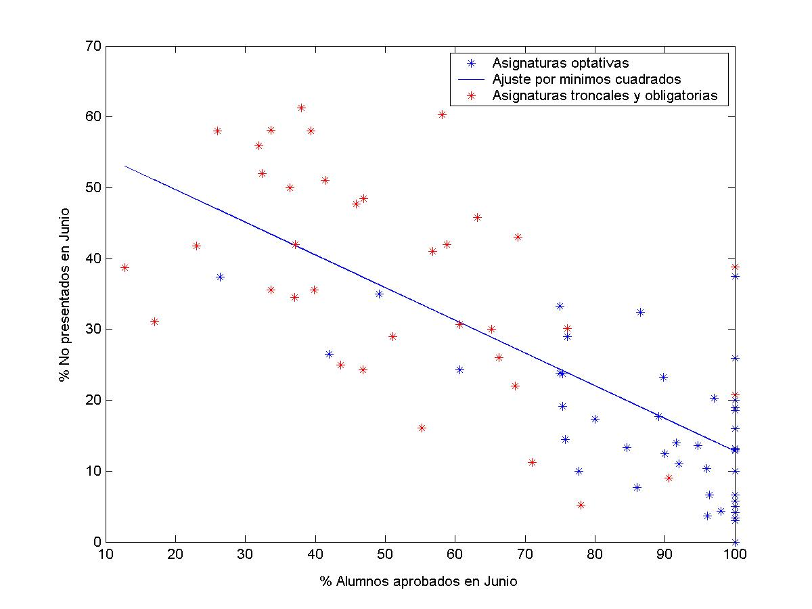

Figura 3.

La figura 4 muestra la valoración media del profesorado por asignatura frente al número de alumnos de la asignatura. Resulta evidente que a medida que aumenta el número de alumnos disminuye la valoración del profesorado. Se observa además una diferencia significativa entre los resultados de las asignaturas troncales y obligatorias (en general mucho más masificadas) y los resultados de las asignaturas optativas.

Finalmente la figura 5 muestra también la elevada correlación que existe entre el número de alumnos de una asignatura y el porcentaje de aprobados. Resulta evidente otra vez la diferencia entre los resultados de las asignaturas optativas y los de las asignaturas obligatorias y troncales.
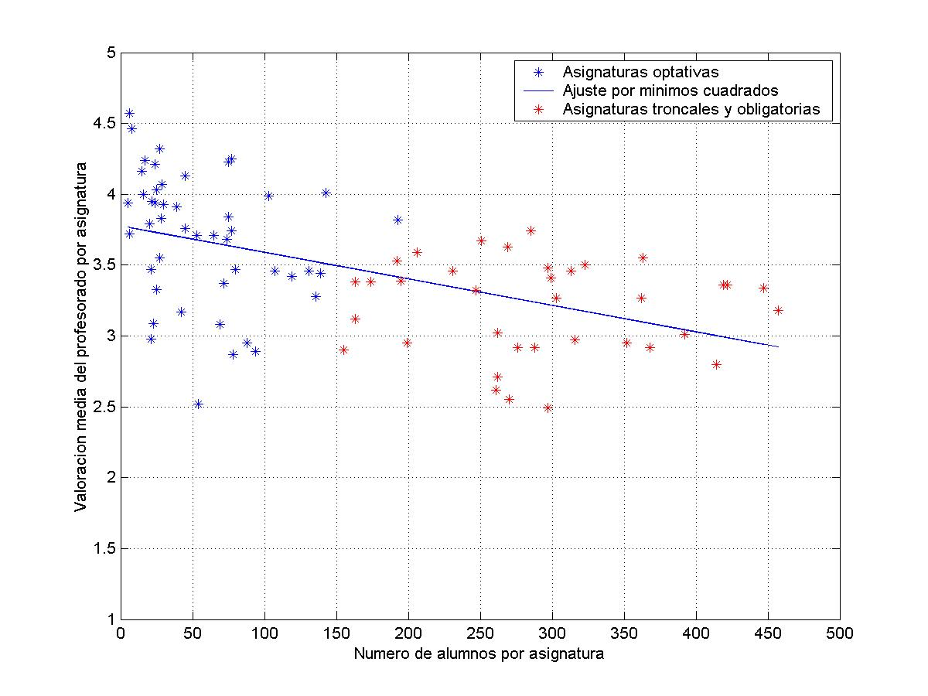
Figura 4.

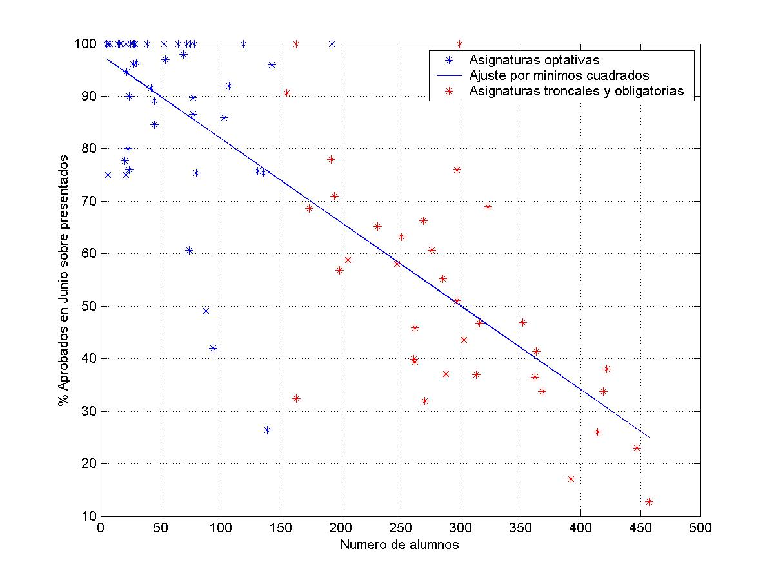
Figura 5.

